7 ans L’Age de Raison

Chaque 3 Août, date de mon anniversaire, nous sommes, comme tous les jours d’été, très nombreux dans la grande propriété familiale de La Baule.
Dans notre famille nombreuse, les anniversaires sont fêtés sobrement.
La veille ou le matin du jour J, Maman me demande ce que je veux comme cadeau.
Pour éviter un cadeau « décoratif », je préfère indiquer un cadeau précis, par exemple une voiture miniature Dinky Toys, Peugeot 203.
Maman me répond :
-D’accord, mais je n’ai pas beaucoup de temps. Tu prends le porte-monnaie de la cuisine, tu achète ta voiture et tu la place dans son emballage cadeau dans le tiroir du bas du buffet. Ça m’arrange.
A la fin du déjeuner, personne ne pense à mon anniversaire. Je fais un signe discret à Maman en montrant le buffet.
Papa et Maman m’offrent solennellement mon cadeau. Tout le monde voient mon large sourire et les félicitent de leur choix.
Je fais un grand clin d’œil à Maman. Je suis Heureux.

Le 3 Août 1952 est particulier car tout le monde me dit :
-Tu as l’Age de Raison.
Je ne sais pas ce que ça veut dire.

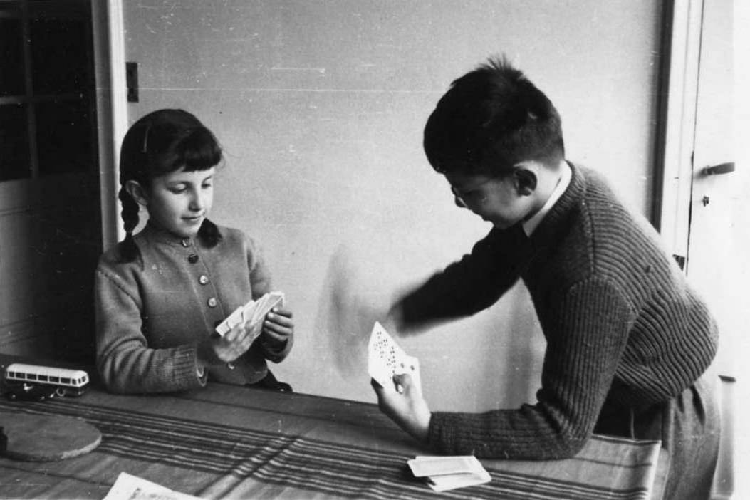
Tricotin joue aux cartes avec Marie (A gauche un autobus Dinky Toys)

Le soir, en jouant à la Belote, je n’entame pas machinalement l’atout annoncé par mon partenaire, je risque même des impasses.
En entendant les compliments des 3 autres joueurs adultes, je comprends ce soir là que j’ai L’Age de Raison.

© tricotin.net/Histoires 10/09/07 0710

